Naloga 4

Napredek

Na frontendu so ustvarjeni modeli, ki bodo vsebovali podatke za prikaz,

Ustvarjeni so že nekateri zmockani podatki,

Ustvarjeni sta 2 temi,

Ustvarjen je login prikaz.

Inštalacija

Frontend Flutter

- Frontend lahko pridobimo iz spodnjega url-ja:

https://github.com/xDKx123/easy_doctor.git

Če do projekta ne morete dostopati, pišite na: david.kovac@student.um.si

- Inštalacija Flutter okolja:

https://docs.flutter.dev/get-started/install/linux

priporočljiva je “Manually”, saj tako lažje prehajamo med verzijami in snap navadno nima najnovejše verzije.



- Potrebni plugin-i:
- Bloc,
- Dart,
- Flutter,

- Ivesti moramo izvesti še “flutter pub get”, da pridobimo potrebne pakete.

- Sedaj si ustvarimo še emulator
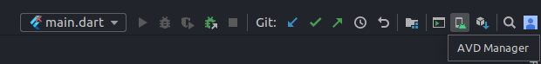


Frontend WPF
Za delovanje tega projekta potrebujemo Visual Studio 2019. Inštalirati je potrebno C# in .NET 5.0 ter v projekt moramo dodati sledeče knjižnice, ki jih enostavno poiščemo kot NuGet paket:
- Extended.Wpf.Toolkit,
- Newtonsoft.Json,
- xunit,
- xunit.runner.visualstudio

Backend

Za backend se priporoča uporaba IntelliJ IDEA Ultimate. Strežnik je napisan v Node.js. Potrebno je inpštalirati sledeče knjižnice:
- mocha,
- http,
- http-server,
- mocha-junit-reporter,
- pg,
- ts-node-register,
- express
- morgan,
- node,
- nodemon,
- supertest,
- typescript.

Struktura projekta

Frontend Flutter

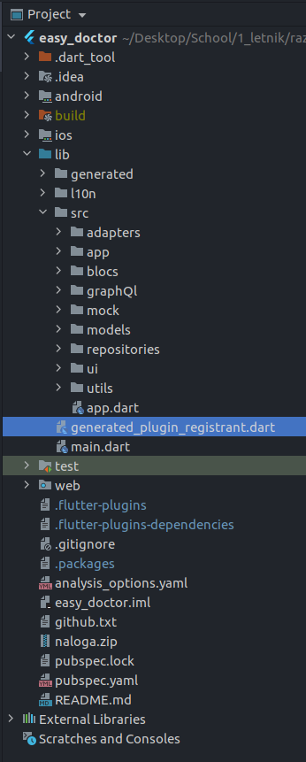

- “Android” - vsebuje nastavitve za android platformo,
- “ios” - vsebuje nastavitve za ios platformo,
- “lib” - vsebuje vso kodo,
- “test” – vsebuje teste,
- “test” - za pisanje testov,
- “pubspec.yaml” - vsebuje potrebne knjižnice, nastavitve in ostale odvisnosti za ta projekt,

Struktura:

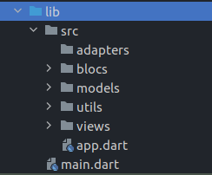

- “adapters” - vsebuje potrebne funkcija za pretvorbo v modele pri pošiljanju preko REST-api,
- “blocs” - je način pisanja kode preko strukture bloc, za lažji nadzor večjih projektov.
Več o tem: https://pub.dev/packages/flutter_bloc
- “models” - so modeli, ki imajo shranjene podatke za prikaz,
- “utils” - vsebuje dodatne funkcije,
- “views” - vsebuje poglede na aplikaciji.

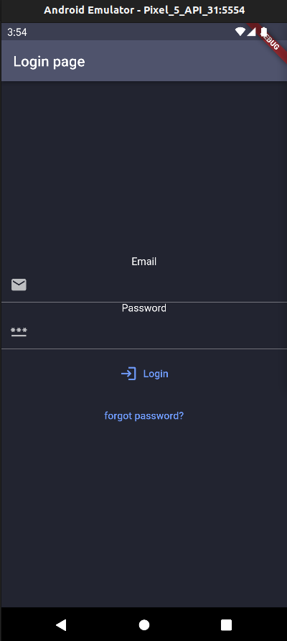
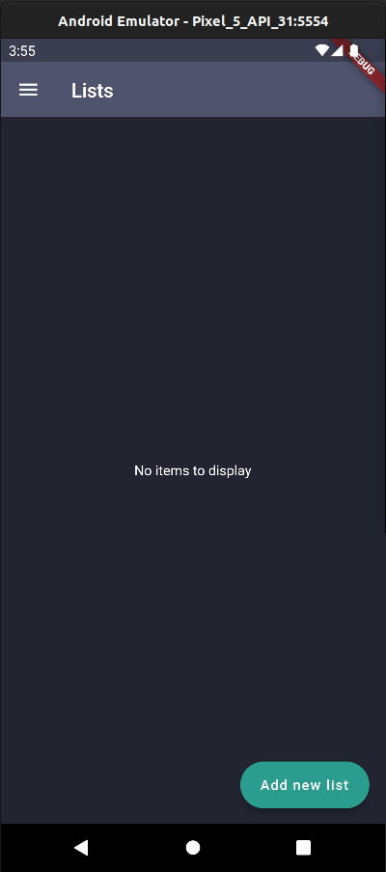

Frontend WPF
Projet je sestavljen podobno kot flutter projekt. Imamo iste adapterje za pretvorbo, modele, ki v katere pretvorimo podatke, repozitorije za pošiljanje na strežnik in teste. Dodatno pa so spisani še pogledi za prikaz podatkov.
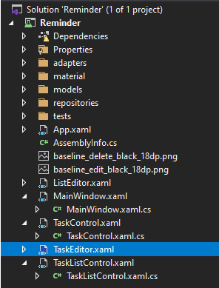

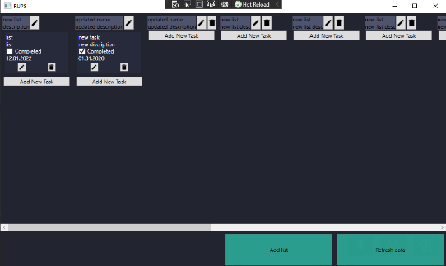

Backend
Projekt vsebuje strežnik, ki deluje na localhost:6060. Vsebuje controllerje, ki služijo za pregled vhodnih podatkov za vsako metodo, sql stavke in vrnjene podatke. V database imamo vzpostavljeno povezavo na podatkovno bazo. Routes so definirane REST zahteve in v test so testni dokument.

Da poženemo strežnik, v konzoli izvedemo:
npm run serve
Če pa želimo pognati teste, pa zaženemo:
npm test

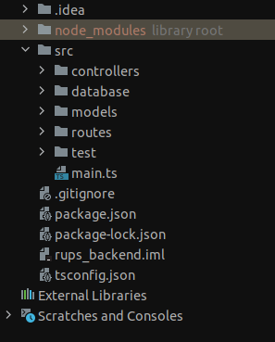

Napisana je še enostavna podatkovna baza, ki vsebuje 2 entiteti. Prva entita je task, druga pa taskList, ki sta povezane preko 1 proti mnogo relaciji.
